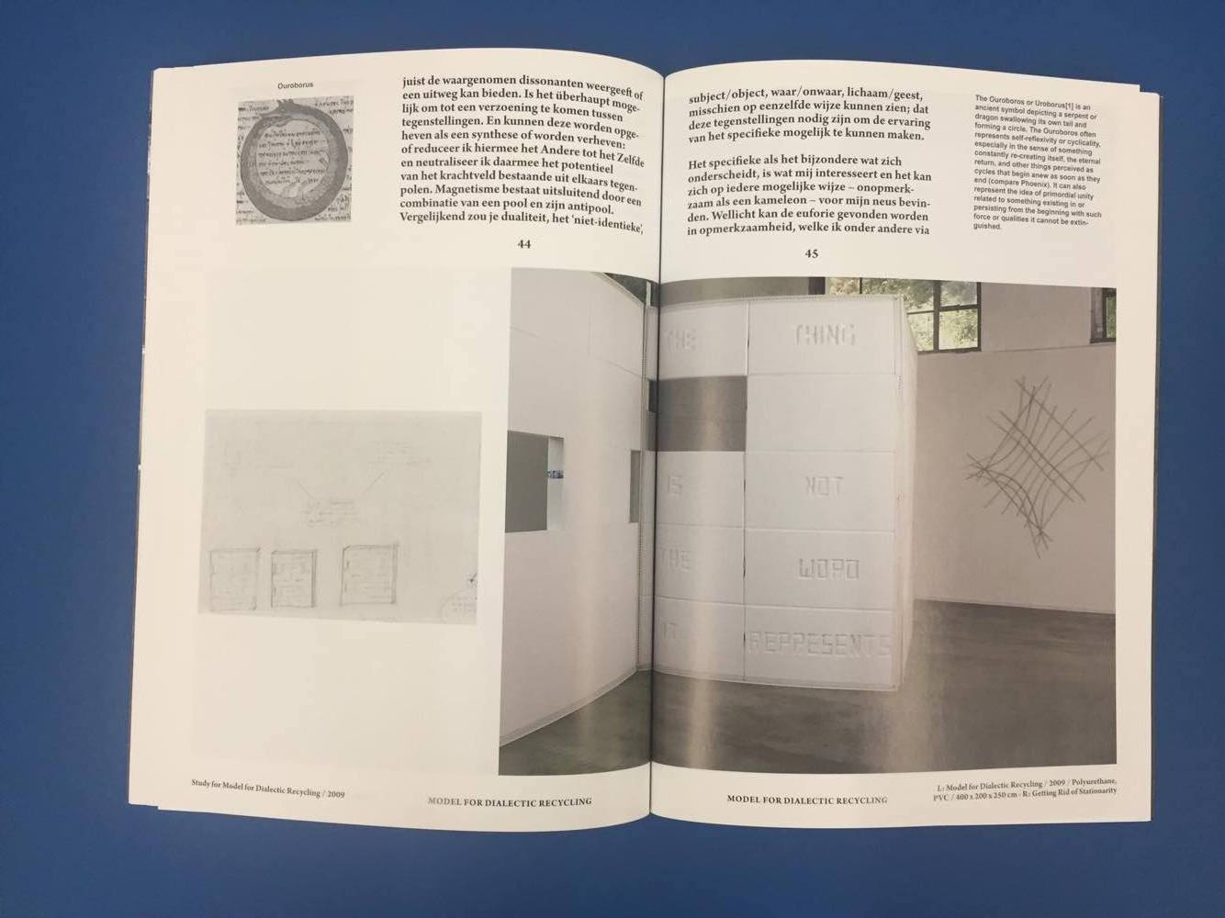
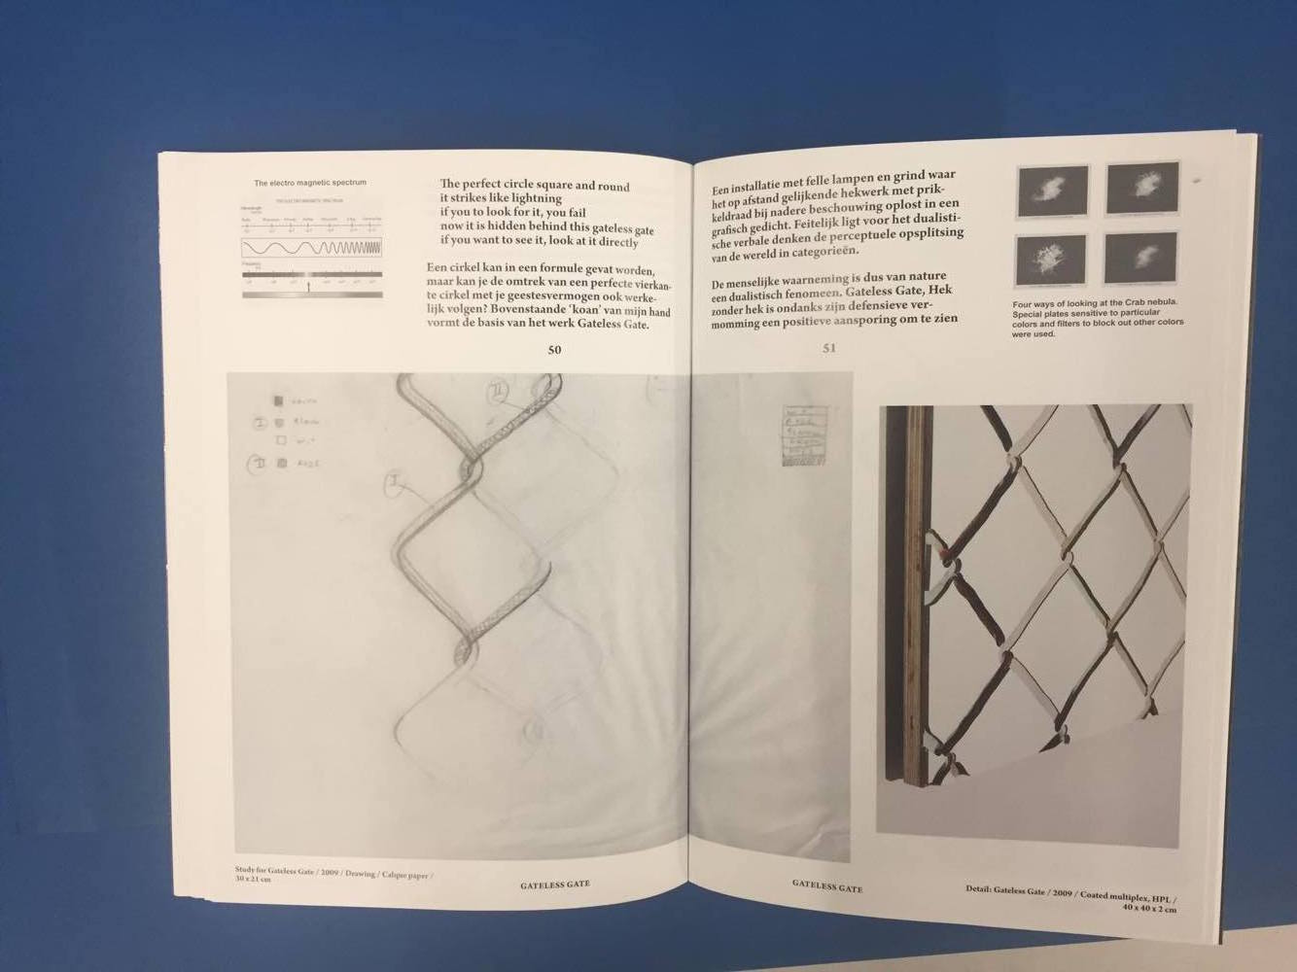
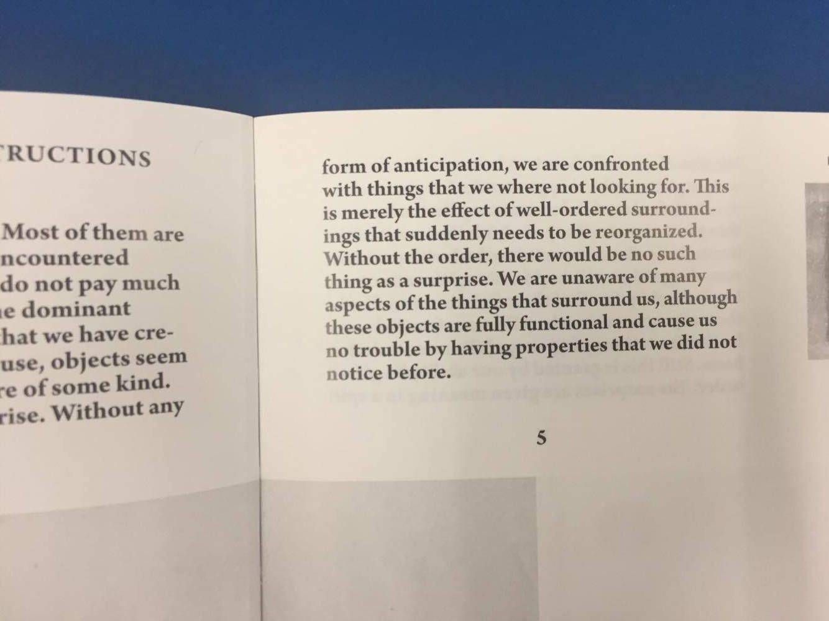

1.Grafisch ontwerp: Raf Vancampenhoudt
Things you should not do: 17. Avoid bold serifs
De ontwerper maakt gebruik van een schreefletter in bold. Omdat hij zeer weinig tekst op een pagina plaats stoort dit niet voor de lezer. Door het gebruik van een grid hebben we een mooi overzicht en een gestructureerd boek waardoor het zware lettertype ons niet in de weg staat. Moest de ontwerper een pagina vol plaatsten met dit lettertype zou dit overdonderend zijn en te druk voor de kijker. Zelf vind ik een schreefletter in bold zeer mooi bij een boek passen, vaak voor kleinere teksten, net zoals hierboven. Via onderzoek heb ik ondervonden dat de ontwerper Arno Pro Caption bold gebruikt als lettertype. Dit is geen bevestiging van het juiste gebruik van het lettertype maar dit is mijn besluit.

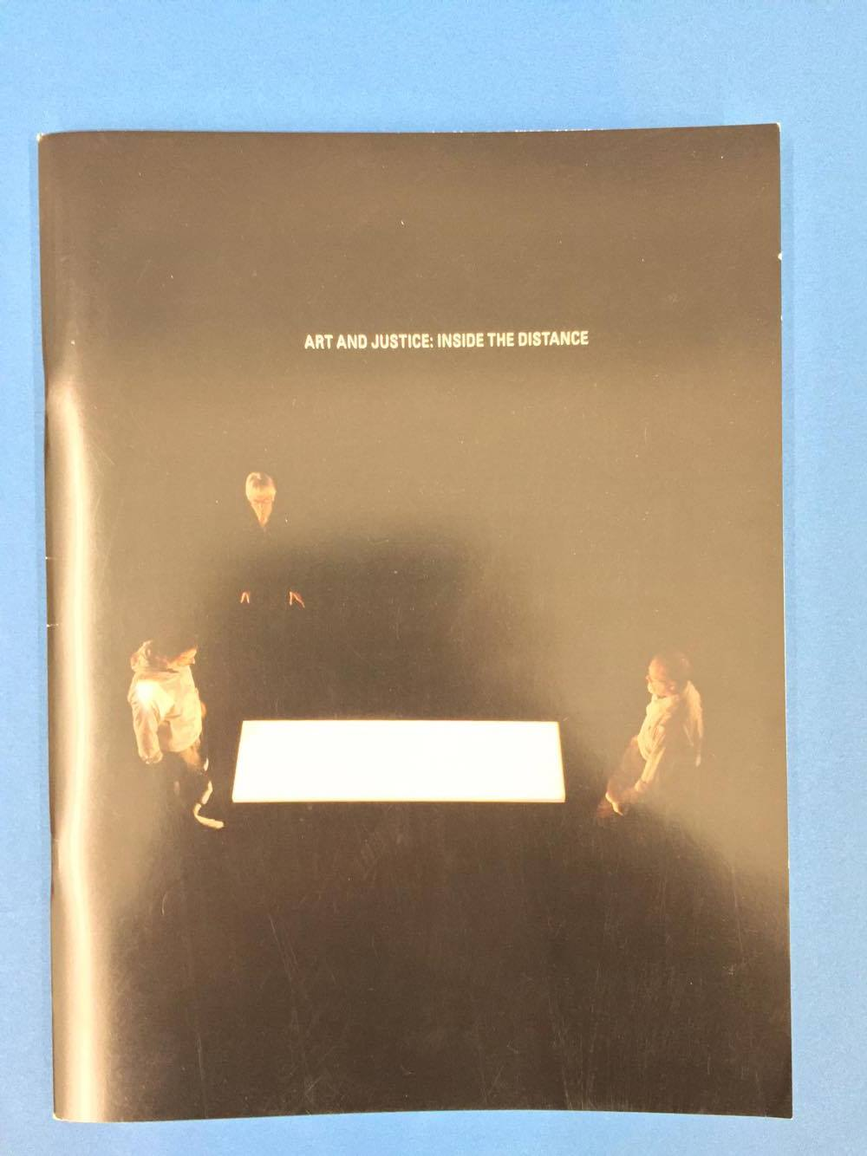
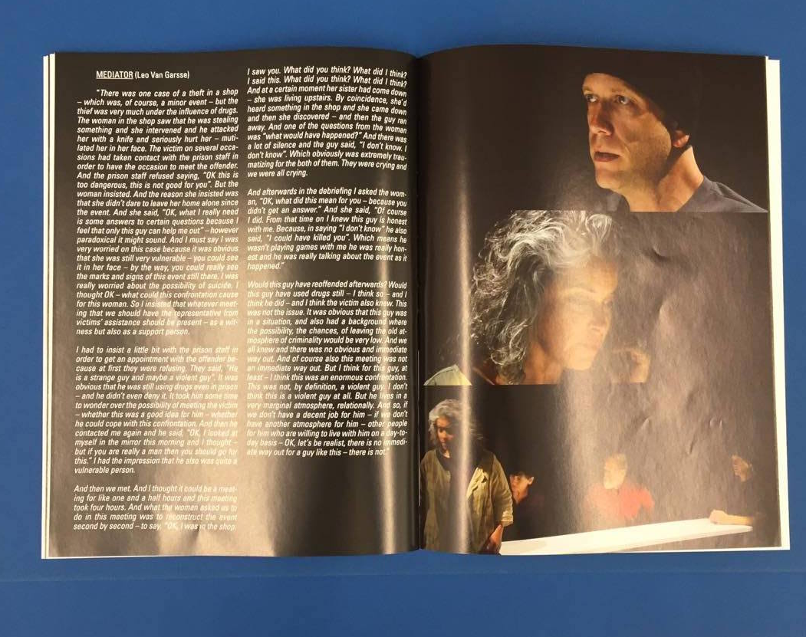

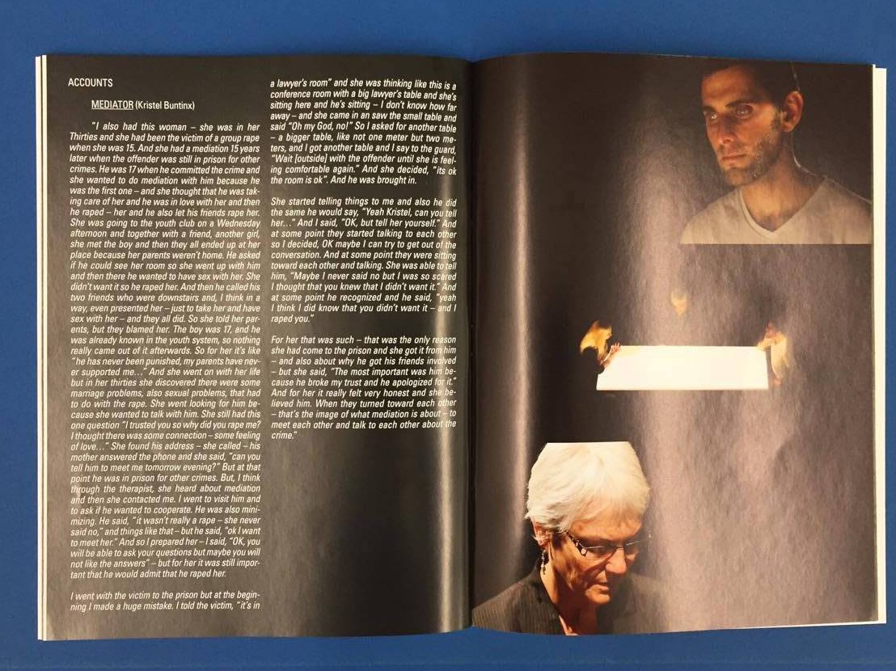

2. Art and justice: inside the distance- Grafisch ontwerp: Jef Cuypers
Things you should never do: 22. As a rule, do not use Italics or small capitals.
De ontwerper heeft bijna alle tekst in het boek in Italic gezet.
Het boek gaat over een toneelstuk en daarom is de letterkeuze van de ontwerper dus zeer bewust
gekozen. Het verteld een gesprek tussen verschillende mensen. In heel het boek wordt er dus
gecommuniceerd tussen mensen en daarom heeft de ontwerper alles in Italic gezet. Het lijkt voor de toeschouwer dat we mee in het gesprek zitten omdat het vlot leest, dit komt door het Italic lettertype. Doordat de ontwerper alle tekst in het boek Italic heeft gezet stoort dit niet en wordt het een mooi geheel.

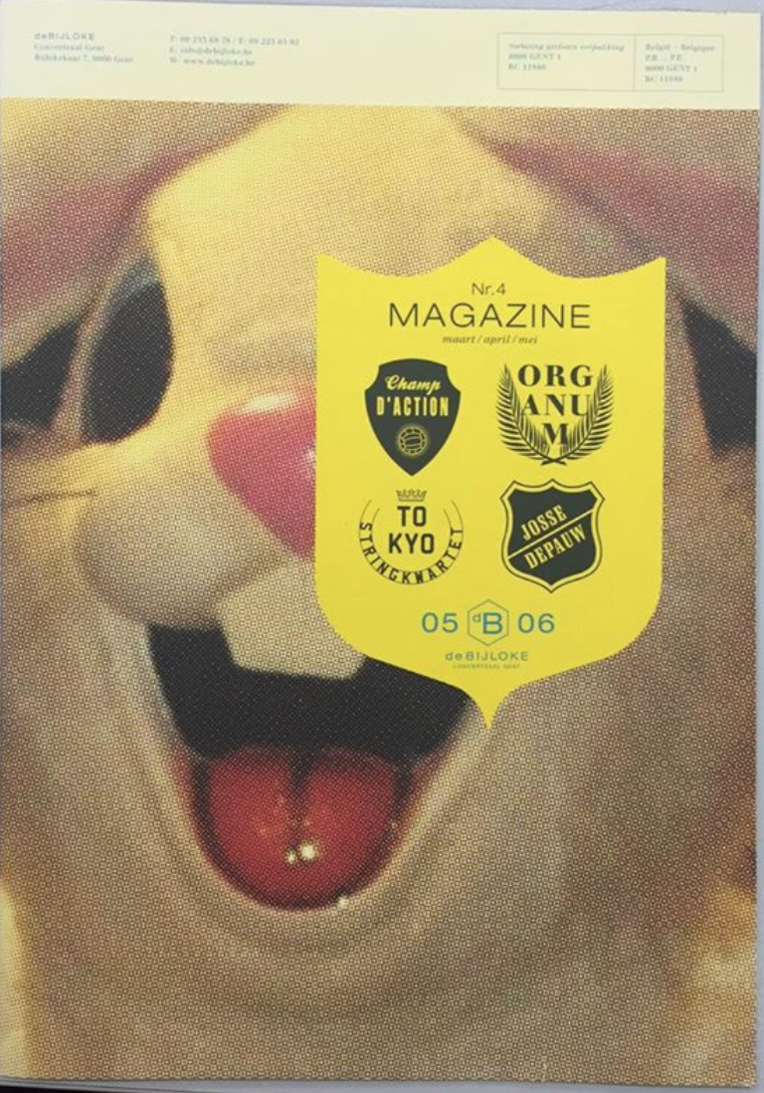
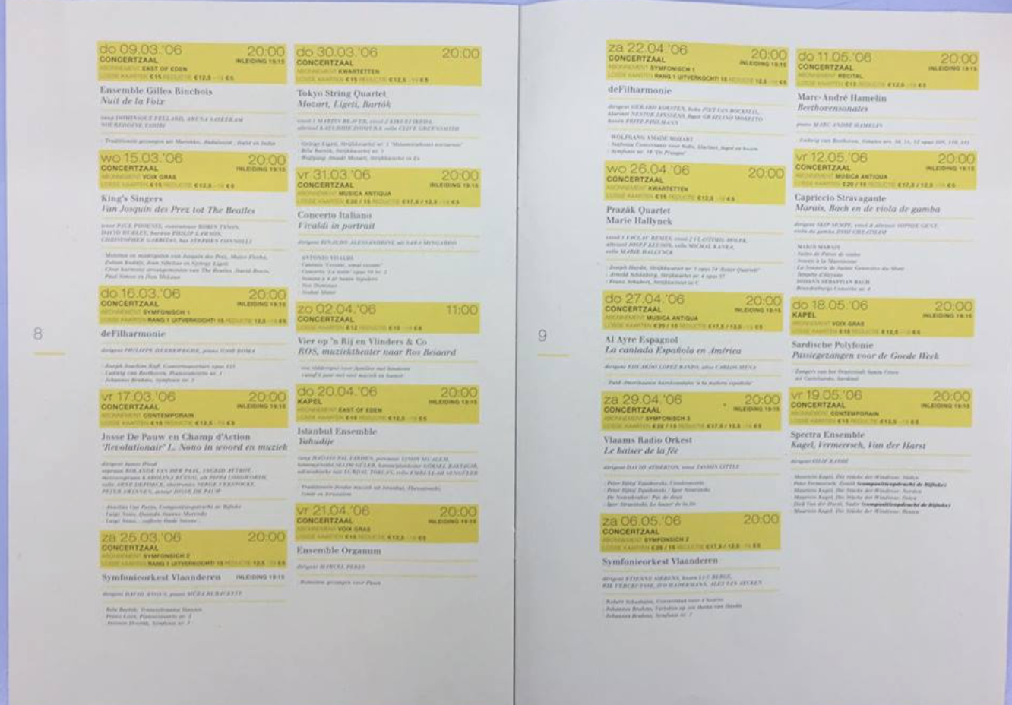

3. Magazine de Bijloke – tip 1: choose just a couple of typefaces
In dit ontwerp gebruikt de ontwerper meer dan 3 lettertypes. Er wordt dus geen rekening gehouden met een bepaalde letterkeuze. Kapitale letters worden gecombineerd met volledig schreefloze letters en scriptletters waardoor het een mooi evenwichtig geheel geeft. Ondanks het gebruik van verschillende lettertypes en verschillende groottes vallen de belangrijke delen van de tekst niet weg, alles blijft mooi overzichtelijk.

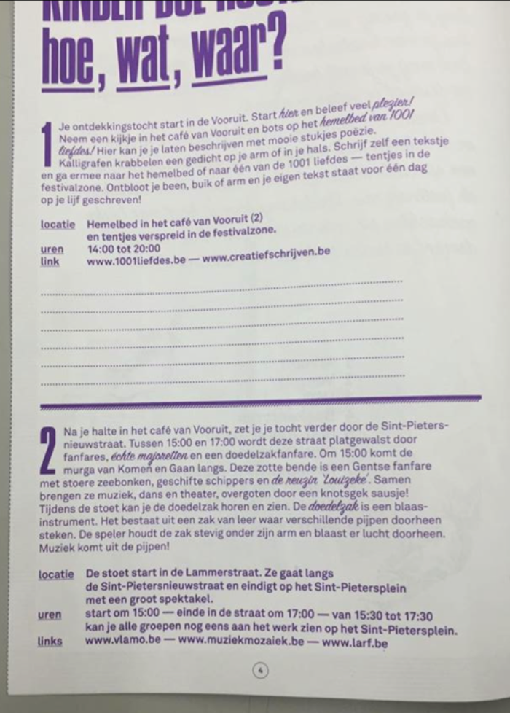
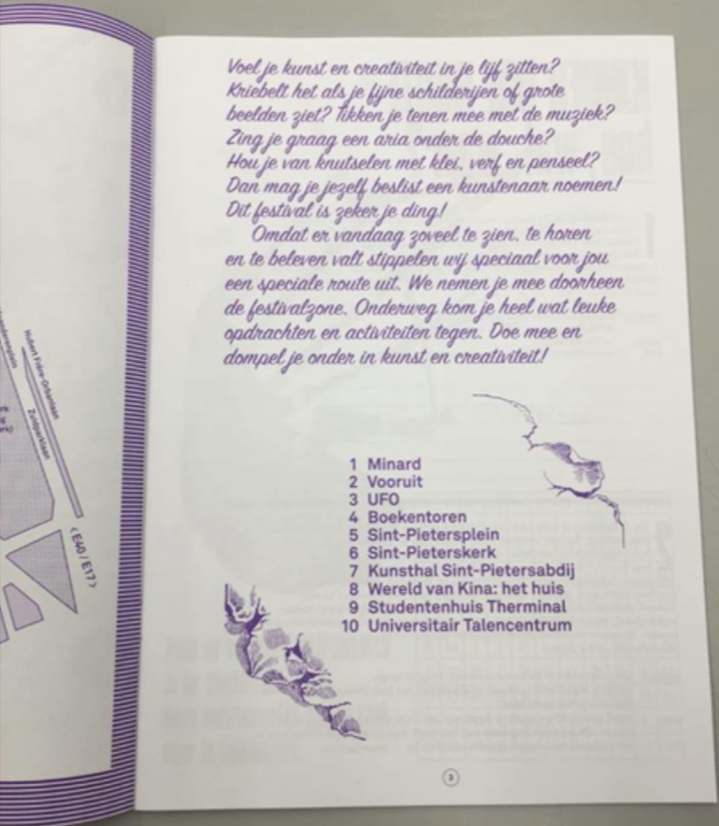
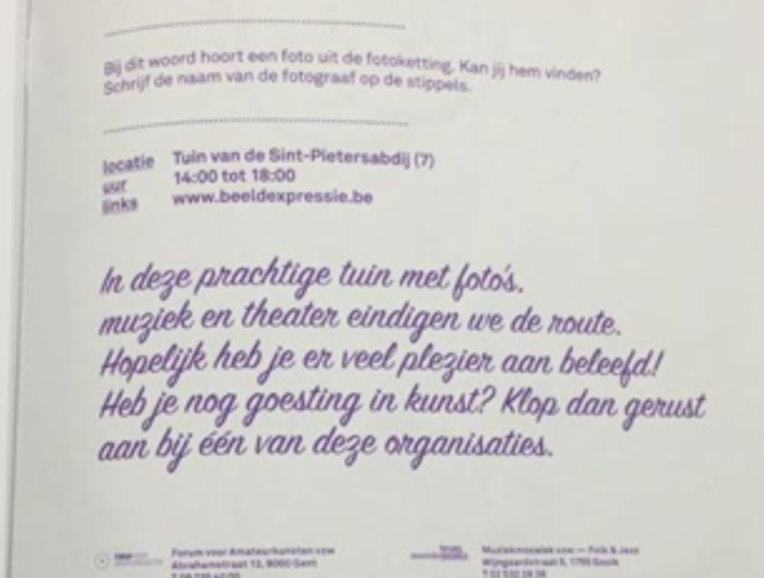
- Things you should NOT do: avoid imitations.
Hier is een imitatie gebruikt van handschrift. Ondanks hier een imitatie wordt gebruikt is het niet storend in het ontwerp omdat dit het ontwerp speelser maakt. De scriptletters staan duidelijk in een grotere lettergrootte en maken zo een mooi contrast met de rest van de pagina. Het 'tijdschrift' verteld je over een route die je moet volgen, er is dus bewust gekozen voor de speelse letter om het voor de lezer interessanter en aantrekkelijker te maken.

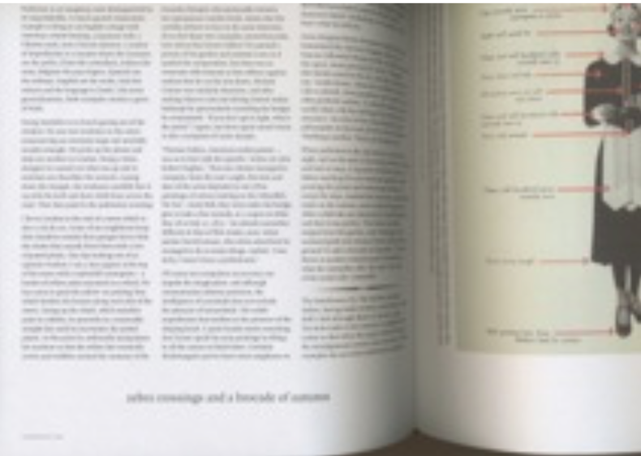
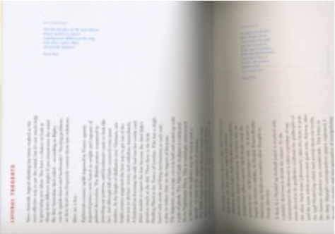
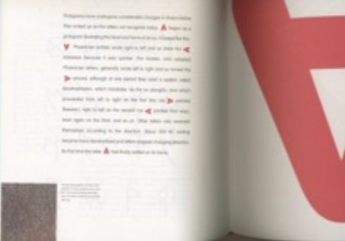
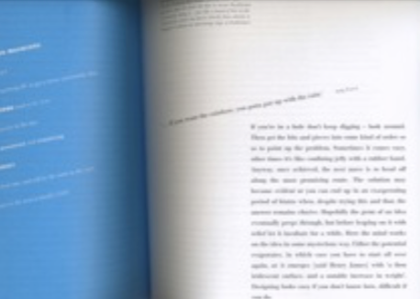
- The Art of looking Sideways. tip 10: Always follow one particular system (or almost always)
Het boek telt 1064 pagina's. Bij meer als de helft van de pagina's van het boek kunnen we stellen dat geen enkele pagina hetzelfde lijkt. De ontwerper werkt telkens met een ander grid. Ondanks dat het wordt afgeraden om meerdere soorten grid te gebruiken bij een ontwerp (en zeker bij een boek met veel pagina's) zien we toch dat dit een mooi geheel vormt. Als we goed door het boek bladeren kunnen we zien dat een bepaald grid wordt gebruikt voor elk ander onderwerp. Aan die verschillende soorten grid kan de lezer dus zien dat hij/zij aan een ander onderwerp zit. Moest de ontwerper maar 1 grid gebruikt hebben zou dit een minder interessant boek zijn voor het oog en de lezer.

Julie De Vrieze
Introductie Typografie
2016-2017
3BK Grafisch Ontwerp

